附件1
蓬江区生活垃圾分类重点工作任务分解表
序号 | 工作任务 |  | 完成时间 |  | 责任单位
1 | 公共机构垃圾分类工作 | 全区公共机构登记造册，下达全年公共机构垃圾分类任务和公共机构垃圾分类创建标准。 | 2020年 | 3月底前 | 区分类办  区直各部门  各镇街
2 | 公共机构垃圾分类工作 | 所有党政机关、50%事业单位、25%学校和医院分类体系基本建成，达到分类创建标准 | 2020年 | 4月底前 | 区直各部门  各镇街  区教育局  区卫生健康局
3 | 公共机构垃圾分类工作 | 全区100%党政机关和事业单位、50%学校和医院分类体系基本建成，达到分类创建标准 | 2020年 | 5月底前 | 区直各部门  各镇街  区教育局  区卫生健康局
4 | 公共机构垃圾分类工作 | 全区党政机关和事业单位50%下属单位、75%学校和医院分类体系基本建成，达到分类创建标准 | 2020年 | 6月底前 | 区直各部门  各镇街  区教育局  区卫生健康局
5 | 公共机构垃圾分类工作 | 全区党政机关和事业单位100%下属单位、100%学校和医院其余所有公共机构，包括公园、广场、车站等分类体系基本建成，达到分类创建标准 | 2020年 | 8月底前 | 区直各部门  各镇街  区教育局  区卫生健康局
6 | 公共机构垃圾分类工作 | 查漏补缺所有剩余公共机构全部开展垃圾分类工作，并进行行本单位垃圾分类自查自检，达到分类创建标准 | 2020年 | 9月底前 | 区直各部门  各镇街
7 | 公共机构垃圾分类工作 | 验收全区公共机构垃圾分类创建情况 | 2020年 | 10月底前 | 区直各部门  各镇街
8 | 公共机构垃圾分类工作 | 强化全区垃圾分类工作，总结经验。 | 2020年 | 11月前 | 区分类办
9 | 公共机构垃圾分类工作 | 继续深入公共机构垃圾分类工作，不断完善公共机构垃圾分类模式建设 | 2021年 | 全年 | 区直各部门  各镇街
10 | 公共机构垃圾分类工作 | 巩固公共机构垃圾分类工作 | 2022年 | 全年 | 区直各部门  各镇街
11 | 示范片区垃圾（白沙街道和环市街道）分类工作 | 开展动员大会，制定实施方案，并完成非物管小区及物管小区分类投放点选址工作 | 2020年 | 3月底前 | 白沙街  环市街
12 | 示范片区垃圾（白沙街道和环市街道）分类工作 | 非物管小区鼓励以政府购买服务的形式进行招投标，采用招投标形式的要形成标书，以其他方式开展的要完成前期准备工作 | 2020年 | 4月底前 | 白沙街  环市街
13 | 示范片区垃圾（白沙街道和环市街道）分类工作 | 全面启动本街道垃圾分类工作，并向社会公众公布，采取招投标形式的要完成招投标。 | 2020年 | 5月底前 | 白沙街  环市街
14 | 示范片区垃圾（白沙街道和环市街道）分类工作 | 先行示范区白沙街道完成本街道垃圾分类全面铺开，全街道达到省级垃圾分类示范点创建标准 | 2020年 | 6月底前 | 白沙街  环市街
15 | 示范片区垃圾（白沙街道和环市街道）分类工作 | 环市街道完成本街道垃圾分类全面铺开，全街道达到省级垃圾分类示范点创建标准，区分类办组织验收白沙街道垃圾分类工作情况 | 2020年 | 7月底前 | 区分类办  白沙街  环市街
16 | 示范片区垃圾（白沙街道和环市街道）分类工作 | 先行示范区白沙街道不断完善本街道垃圾分类工作，及时改进垃圾分类经验模式，区分类办组织验收环市街道垃圾分类工作情况 | 2020年 | 8月底前 | 区分类办  白沙街  环市街
17 | 示范片区垃圾（白沙街道和环市街道）分类工作 | 白沙街形成垃圾分类示范区基本经验模式，环市街道不断完善本街道垃圾分类工作，及时改进垃圾分类经验模式 | 2020年 | 9月底前 | 白沙街  环市街
18 | 示范片区垃圾（白沙街道和环市街道）分类工作 | 区分类办组织全面验收白沙街道及环市街道，白沙街道、环市街道总结垃圾分类工作经验。 | 2020年 | 10月底前 | 区分类办  白沙街  环市街
19 | 示范片区垃圾（白沙街道和环市街道）分类工作 | 白沙、环市垃圾分类体系不断改进和完善，形成可复制、可推广的模式 | 2020年 | 12月前 | 白沙街  环市街
20 | 示范片区垃圾（白沙街道和环市街道）分类工作 | 全面深化本街道垃圾分类工作，优化垃圾分类体系 | 2021年 | 全年 | 白沙街  环市街
21 | 示范片区垃圾（白沙街道和环市街道）分类工作 | 全面巩固本街道垃圾分类工作，垃圾分类体系成熟并稳定运行 | 2022年 | 全年 | 白沙街  环市街
22 | 农村生活垃圾分类工作 | 召开本镇街垃圾分类动员大会，制定实施方案，中心墟镇开启垃圾分类工作，各选取两个行政村开展垃圾分类示范村建设 | 2020年 | 3月底前 | 棠下镇  荷塘镇  杜阮镇  潮连街
23 | 农村生活垃圾分类工作 | 中心墟镇垃圾分类工作基本铺开，至少一个示范村垃圾分类体系建设基本完成 | 2020年 | 5月底前 | 棠下镇  荷塘镇  杜阮镇  潮连街
24 | 农村生活垃圾分类工作 | 中心墟镇垃圾分类工作全面铺开，两个示范村垃圾分类体系建设基本完成 | 2020年 | 6月底前 | 棠下镇  荷塘镇  杜阮镇  潮连街
25 | 农村生活垃圾分类工作 | 组织初步验收中心墟镇和示范村垃圾分类工作 | 2020年 | 7月底前 | 区分类办
26 | 农村生活垃圾分类工作 | 中心墟镇和两个示范村垃圾分类体系不断改进和完善 | 2020年 | 9月底前 | 棠下镇  荷塘镇  杜阮镇  潮连街
27 | 农村生活垃圾分类工作 | 全面验收中心墟镇和示范村垃圾分类工作 | 2020年 | 10月底前 | 区分类办
28 | 农村生活垃圾分类工作 | 中心墟镇垃圾分类有经验、有总结，两个示范村垃圾分类体系可复制、可推广 | 2020年 | 12月底前 | 棠下镇  荷塘镇  杜阮镇  潮连街
29 | 农村生活垃圾分类工作 | 深化中心墟镇垃圾分类工作，不少于50%行政村开启垃圾分类工作。 | 2021年 | 全年 | 棠下镇  荷塘镇  杜阮镇  潮连街
30 | 农村生活垃圾分类工作 | 中心墟镇垃圾分类工作运作成熟稳定，所有农村开展垃圾分类工作。 | 2022年 | 全年 | 棠下镇  荷塘镇  杜阮镇  潮连街

附件2

蓬江区生活垃圾分类示范片区建设指引

属地镇（街）作为垃圾分类工作责任主体，按照区分类工作推进方案要求，结合实际，制定属地生活垃圾分类实施方案，落实好各项推进工作。结合环卫一体化保洁服务公司，协同推进，高水平打造生活垃圾分类示范片区，建立可推广、可复制的生活垃圾分类示范推广模式。
一、第一阶段：前期准备阶段
探索建立区级示范点及行业单位示范点的生活垃圾分类收运体系。
（一）建立数据采集、统计和报送机制，调动基层主动性和积极性
可使用人工录入数据，或委托第三方服务商构建微信公众服务平台、使用垃圾分类二维码，落实“溯源”垃圾分类数据录入制度，形成垃圾分类参与率、分辨率大数据来源。
社区在显著位置设置公示栏，公布分类收集去向、责任人、咨询举报电话等内容，并通过统计“溯源”数据，定期公布辖区内居民的垃圾分类工作各项排名，形成社区垃圾分类红黑榜。属地镇（街）通过定期收集辖区各社区的生活垃圾减量数据的统计分析及年底的专项考核情况评选出当年的优秀分类单位和优秀分类住户进行表彰，并为下一年分类工作的优化及推进总结经验。
（二）科学优选、配建生活垃圾分类收集设施
撤并示范点居民区原垃圾收集容器，原则按照服务半径120米或180户设置垃圾分类收集点，每个收集点应包括可回收物收集容器、有害垃圾收集容器各1个，并按需配置厨余垃圾收集容器及其他垃圾收集容器若干个，并公布和张贴容器分布示意图。各行业主管部门选定行业示范单位，并按实际情况配建生活垃圾分类收集设施。
属地街道必须参与辖区内小区全部垃圾收集点的选址，行业主管部门负责行业示范单位全部垃圾收集点的选址，区环境卫生管理处负责统一全区垃圾分类设施设计及规范配建标准，属地街道负责完成收集点建设及设施设备投放。
（三）规范生活垃圾分类投放、收集和运输工作，专车专运
一是可回收物鼓励居民自行处理，或由物业、社区、第三方服务商协助处理；二是有害垃圾由第三方服务商统一收运；三是厨余垃圾和其他垃圾按照现行收运制度分别收运。
（四）搭建生活垃圾分类指导、监督和宣传队伍
垃圾分类是长期工作，需安排专门人员和队伍负责在垃圾收集点指导居民正确分类投放生活垃圾，属地镇（街）必须建立每个社区的专属生活垃圾分类指导宣传队伍，组织开展生活垃圾分类减量工作，监督乱投放行为、进行破袋抽查以及长期发动宣传等以培养居民习惯养成。
二、第二阶段：启动阶段
区级示范点居民及全区公共机构生活垃圾分类知晓率及参与率达到100%，基本掌握垃圾分类要点，支持参与垃圾分类工作。
（一）大力宣传动员，培养全民生活垃圾分类投放意识
由区分类办选址建设区级分类宣教中心，进行全区生活垃圾分类宣教互动教育。各责任主体在服务辖区范围内开展多种形式的宣传教育，加大生活垃圾分类知识的普及覆盖面，包括垃圾分类知识培训活动、发放分类宣传资料到户、各示范点内设置至少1处固定宣传点，以培养市民生活垃圾分类投放意识。
（二）完善示范点生活垃圾分类收运体系
属地镇（街）继续优化垃圾分类设施投放和布置；落实垃圾分类收集、分类运输，不混收混运；示范点垃圾分类指导和监督队伍开始试行工作，随时改进工作方式方法，及时总结工作经验。
（三）定时定点开放垃圾收集点
培养居民定时定点投放习惯，定时开放垃圾收集点供居民分类投放垃圾，开放时间暂定为上午7时至9时，下午7时至9时。先期在区级示范点及行业示范单位50%的收集点执行定时开放，其他收集点逐步推开定时开放。
三、第三阶段：攻坚阶段
不断提高市民生活垃圾分类正确率，推进垃圾强制分类工作面。
1.继续加大宣传力度，充分发挥示范点模范作用，开展多种形式的宣传教育，切实保证示范单位内垃圾分类正确率不断提高。
2.生活垃圾分类指导监督和处罚并行，对示范点内多次教育仍拒不执行生活垃圾分类投放的单位和个人，由城管部门按照《广东省城乡生活垃圾处理条例》和《江门市城市市容和环境卫生管理条例》进行处罚。
3.不断改进示范点内生活垃圾分类收集设施、收运方式方法。
4.逐步推动有条件的社区和单位开展垃圾分类工作。
四、第四阶段：巩固和推广阶段
及时总结区级示范点及行业示范单位生活垃圾分类经验，完善区级示范点及行业示范单位生活垃圾分类工作流程，基本形成可复制、可推广的生活垃圾分类模式。示范区所有社区和单位应普遍开展工作，全区在总结示范区创建经验的基础上，逐步推开。
附件3

蓬江区生活垃圾分类收集点建设指引

一、编制目的
为进一步有效推进蓬江区生活垃圾分类工作，规范我区生活垃圾分类收集点建设工作，特制定本指引。
二、适用范围
以下规范及设计适用于我区内各类生活垃圾产生场所。
三、建设标准
新建的生活垃圾分类投放点验收标准如下：
项目 | 密闭收集点 | 开放收集点 | 简易收集点
1 | 收集点参考尺寸：  3m(L)×1.7m（W）×2.8m（H）或  4.7m(L)×0.95m（W）×2.8m（H） | 收集点参考尺寸：  3m(L)×1.7m（W）×2.4m（H）或  4.7m(L)×0.95m（W）×2.4m（H） | 公示牌参考尺寸：  1.7m(L)×0.66m（W）  或  1.7m(L)×1m（W）
2 | 控制价格范围：  不高于15000元 | 控制价格范围：  不高于10000元 | 控制价格范围：  不高于3000元
3 | 布点合理 | 布点合理 | 布点合理
4 | 设置宣传栏及公示栏 | 设置宣传栏及公示栏 | 设置投放指引公示牌
5 | 地面硬底化 | 地面硬底化 | 地面硬底化
6 | 排水排污  （四边排水，三边围挡） | 排水排污  （四边排水，三边围挡） | 排水排污  （四边排水，三边围挡）
7 | 封闭构造，设置门闸 | 设置遮雨棚 | 上盖有遮挡
8 | 设置内部照明系统 | 设置内部照明系统 | 设置洗手盘（有条件可设）
9 | 设置洗手盘（有条件可设） | 设置洗手盘（物管小区必须设置） | /
10 | 紫外线除臭灭蝇灯（有条件可设） | / | /
备注 | 第1项至第8项  为必要验收条件 | 第1项至第8项  为必要验收条件 | 第1项至第7项  为必要验收条件
注意：要求各建设单位控制投放点建设单价，避免铺张浪费。
（一）设置要求
1.选点便民投放
非物管小区：可参考选点位置按照原则每120米服务半径或每180户建立一个收集点。开放性小区原则上必须建设密闭收集点，如需建设其他形式收集点，需上报区分类办审核通过。
物管小区：可参考原则每180户建立一个收集点。物管小区原则上必须建设开放收集点，如需建设其他形式收集点，需上报区分类办审核通过。
公共机构：可参考每个独立办公楼建立一个收集点。公共机构可根据所在区域特性选建密闭或开放收集点，如需建设简易收集点，需上报区分类办审核通过。
选点位置需避免过于隐蔽，同时应尽量避免对该区域居民或工作人员的生活造成干扰，具体需根据该区域居民或工作人员的投放习惯因地制宜。
2.场地条件良好
选点位置应尽量选择原来已进行硬底化以及引水、排水便利的地方，减少后期工程量，居民区可优先考虑在非物管小区及物管小区原有的地面投放点位置进行设置，公共机构可优先考虑在独立办公楼大院内进行设置。
（二）分类设备要求
1.分类标志。根据新国标要求，明确生活垃圾四分类标志分别为：可回收物、厨余垃圾、有害垃圾、其他垃圾。标志使用过程中应保持清晰和完整。
2.分类容器。每个收集点必须配置厨余垃圾密闭收集容器及其他垃圾密闭收集容器，可回收物及有害垃圾密闭收集容器可以按实际情况配置，并公布和张贴容器分布示意图。收集点配置的密闭收集容器容量标准为240L或660L，建议使用脚踏式密闭收集容器，且密闭收集容器的桶盖及桶身均需印制清晰明确的垃圾分类标志。
各公共机构及非物管小区按实际情况配建四分类生活垃圾分类收集点设施。
物管小区必须建设特殊垃圾收集点：即有害垃圾临时存放点及大件生活垃圾集中存放点。

附件：1.密闭式垃圾分类收集点设计参考
2.开放式垃圾分类收集点设计参考
3.简易式垃圾分类收集点设计参考

附件1

密闭式垃圾分类收集点设计参考

一、密闭式设计图参考
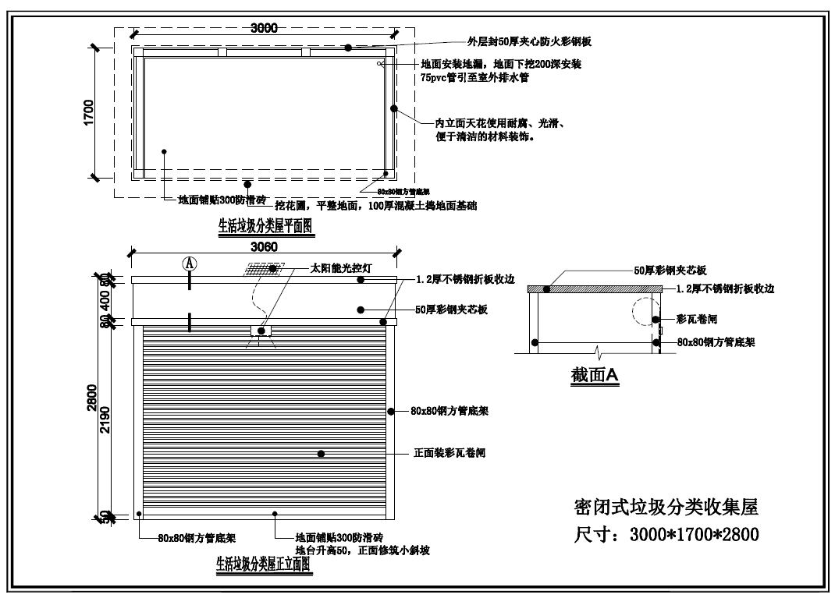

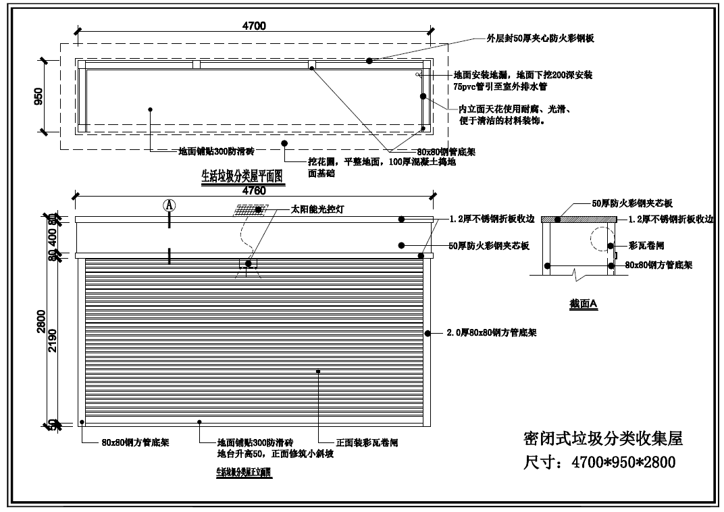

二、参考规格及技术要求
（一）收集点参考尺寸：
3m(L)×1.7m（W）×2.8m（H）或4.7m(L)×0.95m（W）×2.8m（H）。
（二）收集点参考技术要求：垃圾房整体采用80*80钢架结构；顶部、外墙采用夹心彩钢板，板厚1.0；所有见光角位内外采用1.0厚304不锈钢收口；垃圾分类收集点内立面必须平整、易清洗及耐腐蚀；配卷闸门；地面铺防滑砖，四周水泥做斜波；安装太阳能照明灯；垃圾分类收集点内外需有广告制作；地面平整，10cm厚水泥；四面做排水沟，三面围挡，一面斜坡，做好地面排水设施，排水至最近的排水管。
注意：请根据场地具体情况和居民需求建设。
（三）示意图：
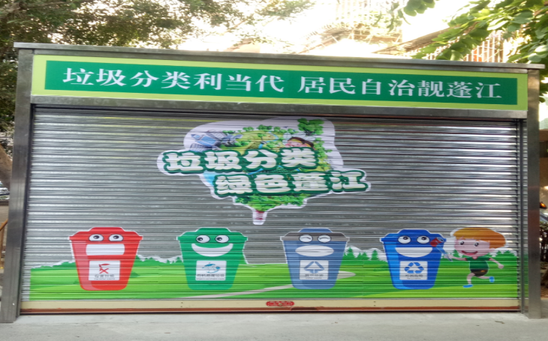
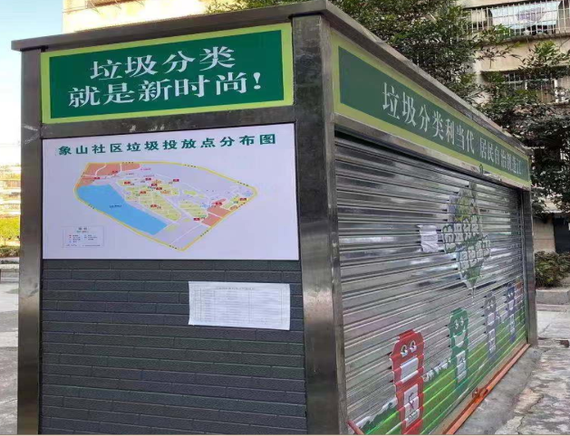

（密闭式示意图）
附件2

开放式垃圾分类收集点设计参考

一、开放式设计图参考
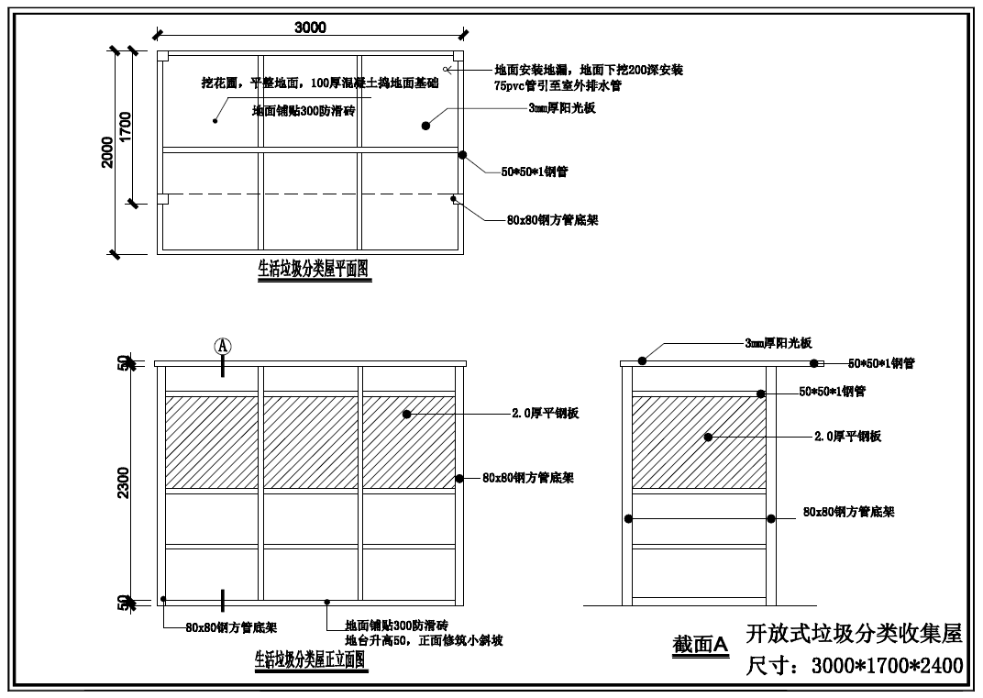

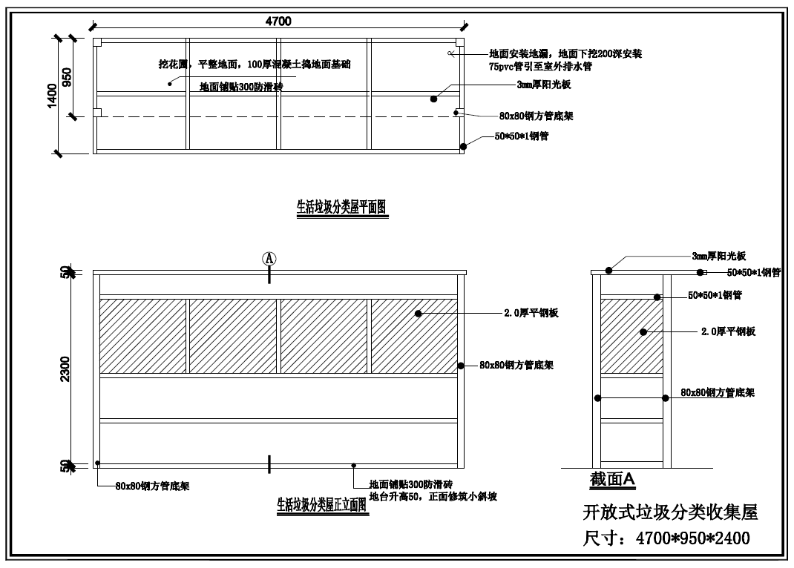

二、参考规格及技术要求
（一）收集点参考尺寸：
3m(L)×1.7m（W）×2.4m（H）或4.7m(L)×0.95m（W）×2.4m（H）
（二）收集点参考技术要求：垃圾房整体采用1.5厚镀锌铁管80*80钢架结构，顶部采用3.0厚阳光板；地面铺防滑砖，四周水泥做斜波；垃圾分类收集点广告制作；地面平整，10cm厚水泥；四面做排水沟，三面围挡，一面斜坡，做好地面排水设施，排水至最近的排水管。
注意：请根据场地具体情况和居民需求建设。
（三）示意图：
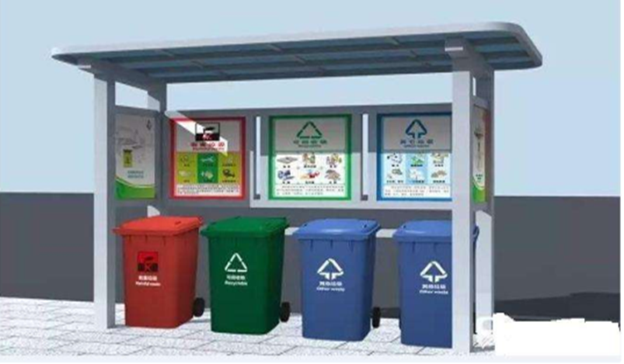

（开放式示意图）

附件3

简易式垃圾分类收集点设计参考

一、开放式设计图参考
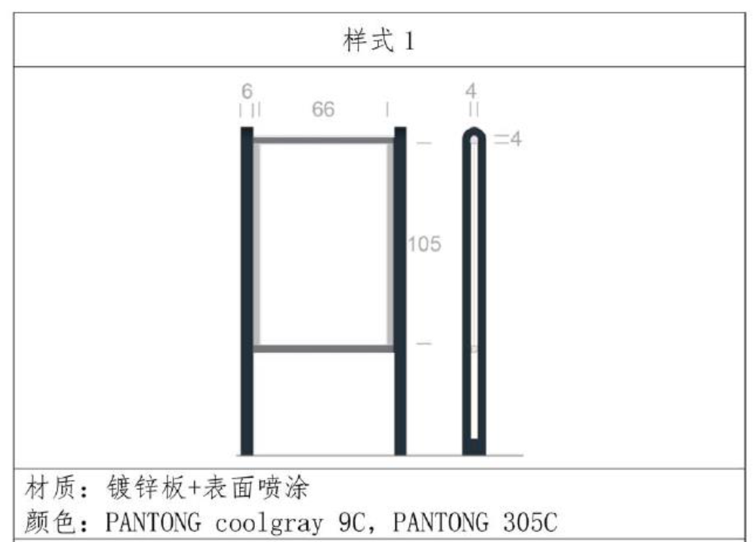

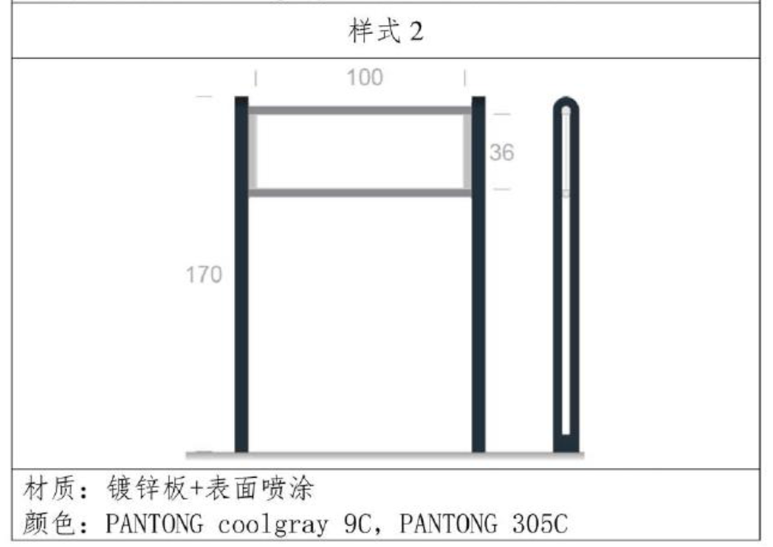

参考来源：《广东省城市生活垃圾分类投放与收集设施设置指引（征求意见稿）》第四章附录3设置生活垃圾分类投放指引牌。
二、参考规格及技术要求
（一）公示牌参考尺寸：
1.7m(L)×0.66m（W）或1.7m(L)×1m（W）
（二）收集点参考技术要求：地面铺防滑砖，四周水泥做斜波；公示牌广告制作；地面平整，10cm厚水泥；四面做排水沟，三面围挡，一面斜坡，做好地面排水设施，排水至最近的排水管；并根据《广东省城市生活垃圾分类投放与收集设施设置指引（征求意见稿）》第四章附录3设置生活垃圾分类投放指引牌。
注：请根据场地具体情况和居民需求建设。

附件4

江门市蓬江区公共机构生活垃圾分类标准和评分细则（2020年）

单位名称
单位地址
联系人信息 | 联系人：___________________;联系电话:_________________________
单位性质 | □党政机关 □参公事业 □非参公事业
设置分类收集容器数量___个 | 可回收物标准收集容器：____个；  有害垃圾标准收集容器：____个；  厨余垃圾（有机易腐垃圾）标准收集容器：____个；  其他垃圾标准收集容器：____个

序号 | 评分内容 | 标准 |  | 细则 | 得分 | 佐证
1 | 一、体制机制建设（36分） | 1.1 成立本单位垃圾分类工作领导小组，并由第一把手任组长。（4分） |  | □ 成立本单位垃圾分类工作领导小组，得2分；  □ 由一把手任小组组长，得2分。
2 | 一、体制机制建设（36分） | 1.2 确定本单位具体工作负责领导，具体工作联系人员，并及时报送更新。（6分） |  | □ 确定本单位具体工作负责领导，得2分；  □ 确定本单位具体工作联系人员，得2分；  □ 及时更新报送人员信息相关信息，得2分。
3 | 一、体制机制建设（36分） | 1.3 制定本单位垃圾分类管理制度和垃圾分类工作层级责任人制度。（4分） |  | □ 制定本单位垃圾分类管理制度，得2分；  □ 制定本单位垃圾分类工作层级责任人制度，得2分。
4 | 一、体制机制建设（36分） | 1.4 制定本单位垃圾分类工作实施方案，建立年度工作计划制度并有效执行。（4分） |  | □ 制定本单位垃圾分类工作实施方案，得2分；  □ 建立年度工作计划制度并有效执行，得2分。
5 | 一、体制机制建设（36分） | 1.5 公示本单位分类垃圾投放和收集流程、收运规范、垃圾去向。（6分） |  | □ 公示本单位垃圾投放和收集流程，得2分；  □ 公示本单位垃圾收运规范，得2分；  □ 公示本单位垃圾去向，得2分。
6 | 一、体制机制建设（36分） | 1.6 制定本单位垃圾分类检查考核制度，并定期组织检查考核通报。（6分） |  | □ 制定本单位垃圾分类检查考核制度，得2分；  □ 至少每季度定期组织一次检查考核，得2分；  □ 检查考核后进行通报，得2分。
7 | 一、体制机制建设（36分） | 1.7 建立稳定持续的资金投入保障机制。（6分） |  | □已落实本单位本年度垃圾分类资金投入，得2分；  □已建立本单位垃圾分类专项资金，得2分；  □已制定未来2年以上的资金投入计划，得2分。
8 | 二、组织动员  （12分） | 2.1 召开本单位、本行业垃圾分类动员会。（4分） |  | □ 召开垃圾分类动员会，得4分；  □ 本单位下属单位未召开垃圾分类动员会，扣2分；  □ 本单位管理行业未召开垃圾分类动员会，扣2分。
9 | 二、组织动员  （12分） | 2.2 落实定期学习和组织开展生活垃圾分类工作。（4分） |  | □ 制定本单位年度学习垃圾分类工作计划，得2分；  □ 落实定期学习和组织开展学习活动，得2分。
10 | 二、组织动员  （12分） | 2.3 由全体党员领导干部带头实施垃圾分类。（4分） |  | □ 落实党员领导干部带头实施垃圾分类，得2分；  □ 落实全部党员领导干部带头实施垃圾分类，得2分。
11 | 二、组织动员  （12分） | 2.4 把垃圾分类纳入基层党建工作，结合党建工作开展垃圾分类活动（每季度不少于一次）。（4分） |  | □ 落实把垃圾分类纳入基层党建工作计划，得2分；  □ 结合党建工作开展垃圾分类活动每季度不少于1次，全年不少于4次，得2分。
12 | 三、宣传工作  （12分） | 3.1 设置公共垃圾分类知识宣传栏、张贴宣传海报。（4分） |  | □ 设置公共垃圾分类知识宣传栏、张贴宣传海报，得4分。
13 | 三、宣传工作  （12分） | 3.2 使用LED文字滚动显示屏播放垃圾分类宣传内容，使用电视、大屏幕等播放蓬江区垃圾分类宣传视频。（4分） |  | □ LED文字滚动显示屏未播放垃圾分类宣传内容，扣2分；  □ 电视、大屏幕未播放垃圾分类宣传视频，扣2分。
14 | 三、宣传工作  （12分） | 3.3 申领或印制了蓬江区垃圾分类宣传资料并普及干部职工至少人手一份。（4分） |  | □ 申领或印制蓬江区垃圾分类宣传资料，得2分；  □ 普及干部职工至少人手一份垃圾分类宣传资料，得2分。
15 | 四、设施建设（32分） | 4.1 生活垃圾按有害垃圾、可回收物、厨余垃圾、其他垃圾分开分类投放。（4分） |  | □ 按四分类标准进行分开投放，得4分。
16 | 四、设施建设（32分） | 4.2 按标准布置分类垃圾收集容器及投放指引。（26分） | 4.2.1 办公室：合理设置至少包含可回收物、其他垃圾收集容器，废旧文稿（非涉密）专用收集容器。（4分） | □ 按标准合理设置分类收集容器，得2分；  □ 对应张贴投放指引，得2分。
17 | 四、设施建设（32分） | 4.2 按标准布置分类垃圾收集容器及投放指引。（26分） | 4.2.2 楼内公共区域：合理设置至少包含可回收物、其他垃圾收集容器。（4分） | □ 按标准合理设置分类收集容器，得2分；  □ 对应张贴投放指引，得2分。
18 | 四、设施建设（32分） | 4.2 按标准布置分类垃圾收集容器及投放指引。（26分） | 4.2.3 洗手间：合理设置至少包含其他垃圾收集容器。（4分） | □ 按标准合理设置分类收集容器，得2分；  □ 对应张贴投放指引，得2分。
19 | 四、设施建设（32分） | 4.2 按标准布置分类垃圾收集容器及投放指引。（26分） | 4.2.4 茶水间：合理设置至少包含厨余垃圾收集容器。（4分） | □ 按标准合理设置分类收集容器，得2分；  □ 对应张贴投放指引，得2分。
20 | 四、设施建设（32分） | 4.2 按标准布置分类垃圾收集容器及投放指引。（26分） | 4.2.5 集中存放点：外部存放点至少包含完整四分类收集容器；如无外部存放点则必须设置内部有害垃圾临存点，配置专用储存容器；设置废旧文稿（非涉密）集中存放点。（4分） | □ 按标准合理设置分类收集容器，得2分；  □ 对应张贴投放指引，得2分。
21 | 四、设施建设（32分） | 4.2 按标准布置分类垃圾收集容器及投放指引。（26分） | 4.2.6 食堂：合理设置至少包含可回收物、厨余垃圾（含沥水与不沥水）、其他垃圾收集容器。（6分） | □ 食堂未合理设置分类收集容器，扣2分；  □ 食堂未合理区分厨余垃圾（沥水与不沥水），扣2分；  □ 食堂对应张贴投放指引，扣2分。
22 | 四、设施建设（32分） | 4.3 分类垃圾收集容器设置规范整洁，数量满足，密闭性好。（2分） |  | □ 分类收集容器标志规范、正确得1分；  □ 分类收集容器数量满足、密闭性好、与环境协调，得1分。
23 | 五、分类收运（3分） | 5.1 四分类垃圾分类规范收运，建立分类收运台帐。（3分） |  | □ 有害垃圾单独存放、单独收运，得1分；  □ 可回收物统一回收、统一处理，得1分；  □ 厨余垃圾和其它垃圾规范收运处置，得1分
24 | 六、台帐资料（5分） | 6.1 按要求设置本单位垃圾分类台帐资料。（2分） |  | □ 设置本单位垃圾分类台帐资料，得1分；  □ 本单位台帐资料齐全，数据完整有效，得1分。
25 | 六、台帐资料（5分） | 6.2 按要求及时准确上报生活垃圾分类相关数据及信息。（3分） |  | □ 上报生活垃圾分类相关数据及信息有不及时、数据内容缺项、信息不准确等情况，每项每次扣1分。

